

2018/2019
Arnaud Escoda, Thomas Moutaillier
GEII 2A
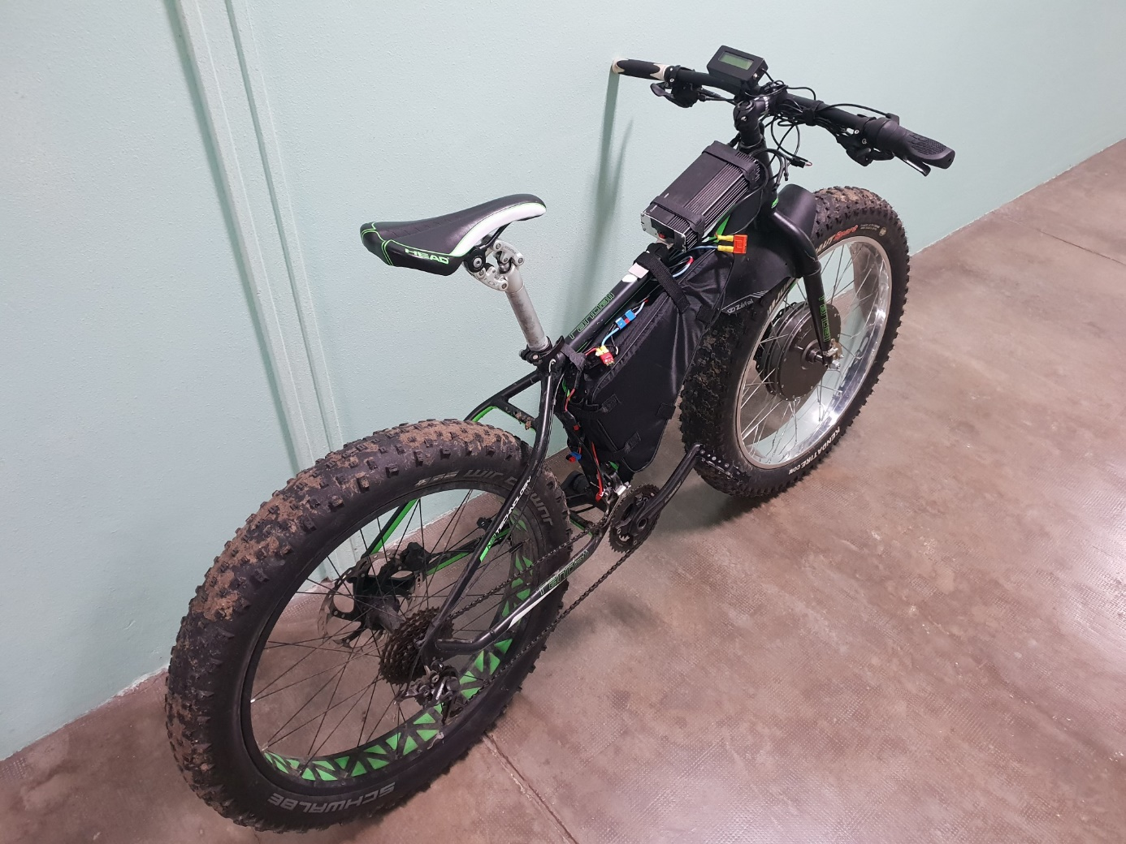
Vélo électrique et challenge 10 heures de Mob’
Fat-bike Electrique
Table des matières
Remerciement 2
Introduction 3
Présentation 3
Objectifs du projet 4
Problématique 4
Matériel à dispositions 5
Matériel à dispositions 5
Travaux et Réalisations 6
Vélo Laposte 6
Les Batteries 6
Variateur et poignée de vitesse 8
Fat Bike électrique 8
Roue Motorisé 9
Poignée de vitesse 9
Batterie 9
Eclairage 10
Mesure et test de l’éclairage LED Cree XRE Rouge 12
Paramétrage cycle analyst 14
Nomenclature et prix du matériel (fat électrique) 17
Mesures et Performances 19
Conclusion sur le fat électrique réalisé 21
Amélioration du fat électrique avec du nouveaux matériel 21
Nouveau moteur 21
Chargeur 21
Batterie 22
Autorité de frein 23
Comparaison à une moto électrique sur le marché 23
Conclusion 25

Remerciement

Afin de réaliser notre projet, nous avons reçu beaucoup d’aide, nous tenons donc à remercier l’IUT de l’Aisne ainsi que L’Université Picardie Jules Vernes pour le prêt de matériel, prêt des locaux, l’achat de nouveaux matériels et pour les différentes aides financières.
Nous aimerions remercier toute l’équipe pédagogique pour leur aide et leurs conseils avisés pour nous permettre de réalisé au mieux notre projet tuteuré.
Remerciement au groupe de premier année qui nous a aidé et qui nous a fait gagner beaucoup de temps, notamment pour plusieurs recherches et pour nous avoir assisté lors de nos maintenances et autres activités comme laver les vélos.
Merci aux autres groupes de projet de 2ème années pour nous avoir aidé lors de la réalisation de notre projet, dans certaines situations, l’entraide est une chose précieuse.
Plus particulièrement, nous aimerions remercier notre tuteur lors de ce projet M. Sivert sans qui nous n’aurions pas pu prendre autant de plaisir à apprendre, comprendre et réalisé notre projet. En effet, nous n’étions pas familiariser avec le domaine du véhicule électrique. Merci à lui pour son aide et son temps passer avec nous pour nous aider à optimiser au mieux la réalisation de notre projet.

Introduction

Présentation

En 2019, la plupart des français se déplacent en voiture. En effet, la facilité et la rapidité de transport sont les principales causes de ce choix. Pourtant d’autres solutions sont présentes, en effet les transports en commun, la marche ou les 2 roues sont des moyens mis de côté, comme on peut le voir sur ce graphique de l’Insee :

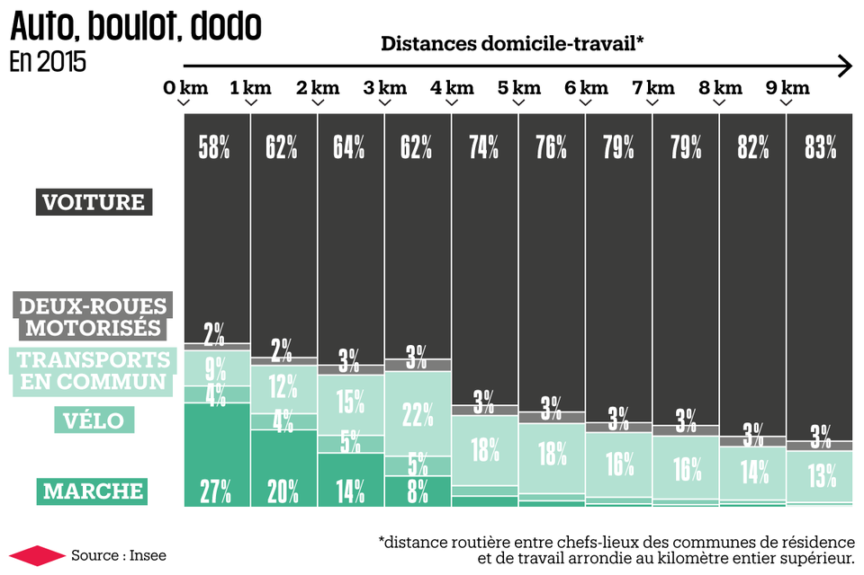
Graphique représentant les différents moyens de transport utilisé par rapport à la distance domicile-travail

Actuellement, il y a 38 millions de voitures qui roulent en France en sachant que l’âge moyen d’un véhicule est de 9 ans.
Pour limité cette surutilisation, de nombreuse réformes gouvernementales veulent limiter la pollution en taxant de plus en plus les automobilistes et en incitant l’utilisation de moyens de locomotion plus écologique. Mais aussi, la promotion des vélo électriques dans les territoires les plus vallonné. Mais le gouvernement a arrêté l’aide de 200 euros au vélos électriques.
Les problèmes : Monter et réparer sont vélos électriques. En effet, on trouve beaucoup plus de garage pour voiture que pour vélo, ce qui correspond au pourcentage d’utilisation de ces moyens de transport. De plus, l’autonomie est très faible par rapport à la voiture (50km pour le vélo électrique comparé au 700km de moyenne pour une voiture)

Objectifs du projet

Premier objectif, réparer des vélos électrique de la Poste.
Deuxième objectif est d’installer un kit électrique complet sur un vélo « Fat-Bike ». Le but du Fat-bike est de participer au 10 heures de mob’ de Laon afin de tester les capacités d’un vélo électrique par rapport à un véhicule essence. De plus, cette compétition sur piste se passe sur un terrain de type crosse (c’est-à-dire vallonné et boueux). De plus, des mesures de capacités pourront être réalisé et comparé au moto.
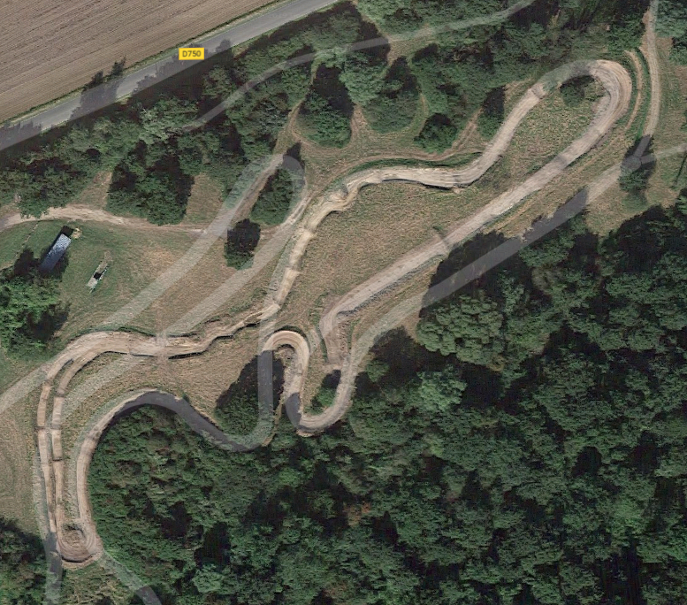
Affiche des 10h de Mob’ Piste de 10h de Mob’

Problématique

Maintenant, plusieurs questions se présentent : Est-ce possible de réaliser ce projet ? A quel prix ? Quelles sont les capacités maximales du Fat-Bike une fois créer ? Y a-t-il une si grand différence de consommation entre chaque de type terrain (pelouse, route, terre) ? Ce prototype peut-il être utilisé en tant que moyen de transport fiable ?
Ces différentes questions seront répondues dans ce rapport…

Matériel à dispositions

Matériel à dispositions

Dans un premier temps nous avons récupérer les vélos de Laposte équipé d’un variateur, un moteur électrique et une poignée d’accélération chacun. L’IUT possède déjà un fat-bike mais il n’y a pas de kit électrique et possède aussi des poignets de vitesse électrique.
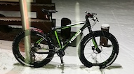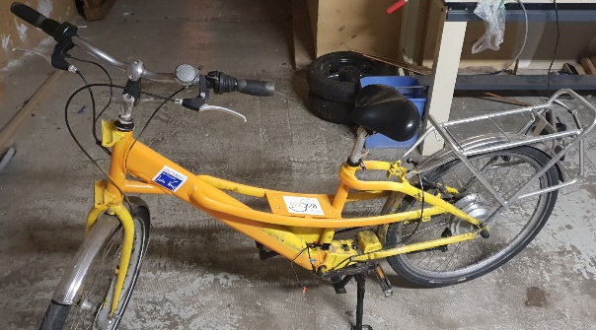
Pour participer au 10 heures de mob’ et afin de motoriser le fat’, il a fallu acheter du matériel :
- Le moteur
- Le variateur
- La batterie
- Le cycle analyst
Pour le choix du moteur, on a acheté un moteur 2kW, le plus simple étant de prendre un moteur attaché sur la roue arrière mais suite à une erreur de dimension, nous avons placé la roue motorisé à la place de la roue avant.
Pour la batterie, nous avons choisis de prendre une batterie en triangle, pour ne pas prendre de place (car on la place dans le cadre) même si on pouvait très bien ajouter un porte bagage à l’arrière et poser la batterie dessus mais cette technique, même si peu couteuse, n’est pas adapté à une épreuve de vitesse. De plus, la batterie serait moins stable à l’arrière pour un terrain type de cross
Pour le cycle analyst, on les achète au même endroit que d’habitudes c’est-à-dire sur le site ebikes.ca. Le cycle analyst a pour but de relever toutes les mesures : batterie, vitesse, autonomie,...
Grâce au variateur, nous avons pu éviter le problème du burned, en effet, même si sur la poignets on passe de 0% à 100%, le variateur permet de démarrer le moteur progressivement.

Quand aux vélos de Laposte, il faut juste changer les batteries, en effet, elles étaient toutes hors service mais comme l’IUT possède déjà des cellules, il fallait juste en créer de nouvelles batteries.

Travaux et Réalisations

Vélo Laposte

Les Batteries

Quand nous avons récupéré les vélos de Laposte, nous avons remarqué 2 types de batteries trouver sur les vélos, les vélos les plus vieux possèdent la batterie 1 alors que les plus jeunes, la batterie 2 :
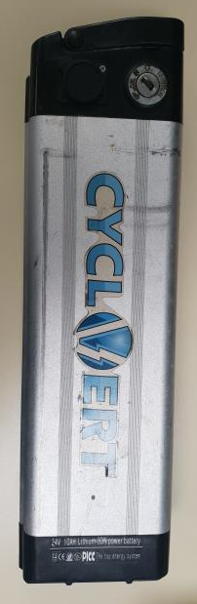  - Batterie 1 10Ah Boitier | 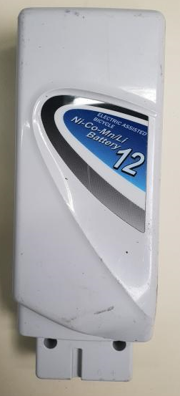  - Batterie 2 12Ah

Ce sont toutes les 2 des Lithium Ion fournissant une tension de 24V d’après l’emballage, la batterie 1 a une capacité de 10Ah alors que la batterie 2 a une capacité de 12Ah. De plus, la batterie 1 est plus grande et lourde que la batterie 2.
En voulant tester les batteries, nous nous sommes rendu compte que ces dernières ne se charge pas et ne se décharge pas non plus.
Il faut savoir que sur une batterie, si la tension d’un élément est inférieure à 1V, Le BMS (Batteries Management System) bloque la charge, elle est donc Hors Service. Mais souvent, en chargeant après le BMS, la batterie refonctionne.
Pour ne pas décharger totalement la batterie, un BMS est installé. Ce système a pour but de limiter la tension minimale de la batterie et le courant maximale de charge et de décharge.
Dans notre cas, après vérification, c’est le BMS qui était devenue HS sur toutes les batteries. En effet, ce dernier ne voulait pas laisser passer du courant, ni pour recharger ni pour décharger la batterie. Nous avons dû l’enlever afin de reprendre nos mesures.
Lors de la recharge de la batterie, nous en avons profiter pour vérifier le SOH (state of Heal) donc la réelle capacité de la batterie. En effet, après avoir charger totalement la batterie nous nous sommes rendu compte que la bat2 avais une capacité de 9.38Ah pour une tension maximale de 24.8V à la place de 12A.h.C’est à cause de l’âge de la batterie, des mensonges du constructeur, ou la capacité sans prendre en compte le BMS.
La batterie 1, quant à elle, après chargement a une capacité de 10.78Ah pour une tension maximale de 19V ce qui est beaucoup plus raisonnable comparé à la bat2. De plus, on pourrait être surpris de la valeur de la capacité qui est supérieur à la capacité nominale. Ce n’est pas si vrai car, sur cette batterie, le constructeur a choisi de donner la capacité de la batterie avec le BMS d’actif.
Mais pourquoi la batterie 1 qui est plus vielle que la batterie 2 à une capacité qui correspond encore aux informations données par le constructeur ?
Plusieurs hypothèse peuvent être émises :
- Il est possible que la batterie 2 était plus utilisé que la batterie 1
- La batterie 1 à une meilleure protection que la batterie 2, donc la 1 a pu subir moins de choc
- La batterie 2 a peut-être était surchargé et le BMS était mal programmé
Bien entendu sur tout les vélos récupérer, ils n’étaient pas tous en fonctionnement, certaines batterie était irrécupérable, nous en avons donc fais une nouvelle avec le matériel de l’IUT :
- Nous avons pris une autre technologie de batterie, la LiPoFer (Lithium Fer Phosphate)
- Nous avons fait une batterie de 8 cellules cylindriques de capacité de 15Ah
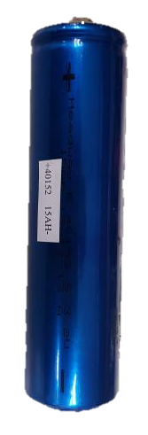
40152 : Ø40mm
longueur : 152mm
+ : Pôle Positif
- : Pôle Négatif
15Ah

- Batterie LiPoFer cellule

Pourquoi 8 cellules ?
La tension nominale d’une cellule LiFePo est de 3.3V : $\frac{24V}{3.3V}≈7.27=8 cellules$
Nous avons donc créer une batterie de tension nominale 26,4V (8x3.3V) et de capacité 15Ah.

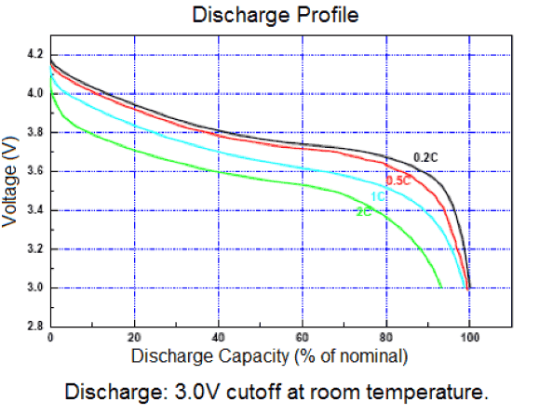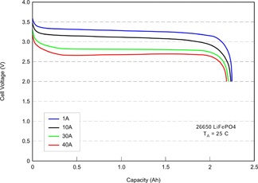
- Courbe de Décharge d’une batterie Li-Ion Courbe de décharge d’une batterie LiFePo4
Prix : 3,7V 2,6Ah 100 cells 235,91 €(cylindre) Prix :100 cells 3,3V 1,1Ah 151,34€ (cylindre)
Nous pouvons voir ci-dessus la courbe de la décharge des 2 types de batteries, on peut donc voir la tension nominale de chacune (4.2V LiPo et 3.6V LiFePo4).
Avantage des cellules LiPoFer par rapport au Lithion ion :

Variateur et poignée de vitesse

Après avoir fabriqué une nouvelle batterie, nous avons adapter les câbles d’alimentation avec des connecteurs Anderson. Après avoir, aussi, ajuster les fils des capteurs nous avons relié la poignée de vitesse et le variateur à la batterie. Mais, après vérification, le variateur et la poignée de vitesse ne fonctionnait pas. En effet, l’indicateur de batterie sur la poignée affichée rouge pour 24V soit quand la batterie est remplie. Nous avons remarqué que pour que le voyant vert soit allumer, il faut une tension de 48V (et orange 36V). Donc il est possible que la batterie fournit avec les vélos ne soit pas la bonne.
Quant aux variateurs, aucun ne sont en état de fonctionnement, il aurait fallu en recommandant et avec le temps que cela prendrai, il est plus sage de ce concentrer sur le montage du Fat-Bike…

Fat Bike électrique

Les 10heures de mob est sur terrain plat en terre avec de nombreuses bosses. Donc le FatBike est idéal pour y participer

Roue Motorisé
Lorsque nous avons récupérer le Fat-Bike, nous avons commencé à régler les problèmes mécaniques avec son moteur roue.  Après l’installation, nous avons ajuster les freins, il a fallu créer une pièce pour pouvoir attacher l’étrier de frein, en effet, le moteur ne permettait pas de poser l’étrier. Pour cela, nous avons usiné une pièce permettant de répondre à cette problématique. | - 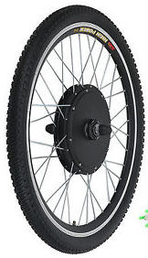 moteur Roue motorisé

Poignée de vitesse
La principale question à ce sujet : Faut-il prendre une demi-poignée d’accélération ou une poignée complète ?
Le principale problème de la demi poignée c’est qu’il faut rajouter une 2ème partie a la poignée ce qui engendre un coup plus élevé. Alors que le problème de la poignée complète c’est que si nous ne sommes habitué au 2 roues, il est facile de changer la vitesse sans le vouloir, de plus, sur les routes de cross, les bosses n’aident pas à ça.
Nous avons donc choisis la demi poignée, reste à savoir comment l’alimenter…

Batterie
On peut se poser plusieurs questions sur la batterie que l’on va utiliser :
- La Technologie
- Le type (cylindrique, rectangulaire)
- La tension
- La capacité
- La dimension
- L’emplacement

Les 2 technologies les plus courantes de batterie sont les LiFePo (Lithium Fer Phosphate) et les LiPo (lithium ion). Quelles technologie choisir pour le Fat-Bike ?
La LiFePo est beaucoup plus solide, résistante (physiquement comme électriquement) comparé à la LiPo qui est beaucoup plus légère. Le Fat-bike étant déjà assez lourd, nous avons choisi la batterie LiPo.
Les cellules de batterie cylindrique, même si plus lourdes et plus encombrantes, sont beaucoup plus résistantes que les cellules rectangulaires, nous avons donc choisis les cylindriques.
La tension doit être égale à 48V pour alimenter le moteur (48V, 40A, 2kW).
Nous avons pris une capacité de 20Ah, car : elle est moins cher et on ne va pas utiliser le moteur tout le temps à vitesse maximale.
Le dimensionnement et l’emplacement de la batterie sont liée, en effet, plusieurs solutions s’ouvraient à nous. On pouvait installer un cadre a l’arrière du vélo (solution 1), installer les batteries sur les flancs du vélo (solution 2) ou installer une batterie dans le cadre du vélo (solution 3)

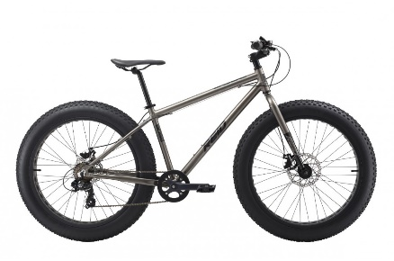
Solution 1 Solution 2 Solution 3
Nous avons choisis la solution 3, en effet, c’est la plus aérodynamique et celle ou le poids est le mieux réparti. Même si la batterie est plus cher du à sa forme cette solution est la plus rentable. La solution 2 peut-être utilisé pour de l’endurance car on peut mettre beaucoup plus de batterie mais c’est la solution la plus cher. La solution 1 est utilisé dans la plupart des cas car c’est la moins cher mais la moins efficace, en effet le poids est mal réparti.

Eclairage
Le challenge des 10h de mob, oblige un éclairage avant et arrière.
Pour rouler de manière légale et en toute sécurité, il nous faut un outil indispensable, surtout lorsque l’on finit de travailler à 19h et qu’il déjà fait nuit : un éclairage performant. Sur le marché nous pouvons trouvez des éclairages à tous les prix mais pour du lowcost on ne trouve que des produits de piètre qualités.
C’est en remarquant que les principales arnaques étaient sur les éclairages arrière nous avons décidé de créé le nôtre. Un éclairage digne de ce nom et surtout accessible à tous.
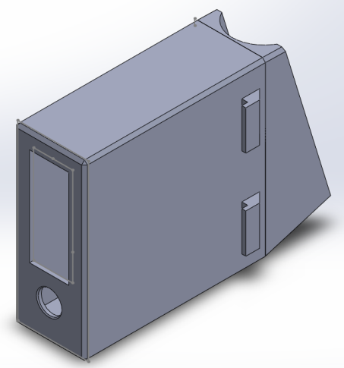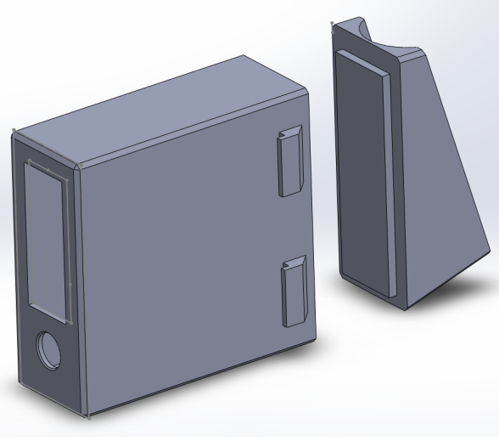
Premier croquis SolidWorks
Nous avons donc imprimer le premier socle du phare arrière.
Le boitier a été dimensionné pour notre alimentation réglable qui est elle-même fixé sur une platine en aluminium qui nous sert de dissipateur et de support de LED.  L’alimentation est régler en 12V en entré car nous avons 3 batteries en séries, et 3V en sortie pour la LED principale. Les LED secondaires sont limitées en courant part 4 résistances parallèles. | 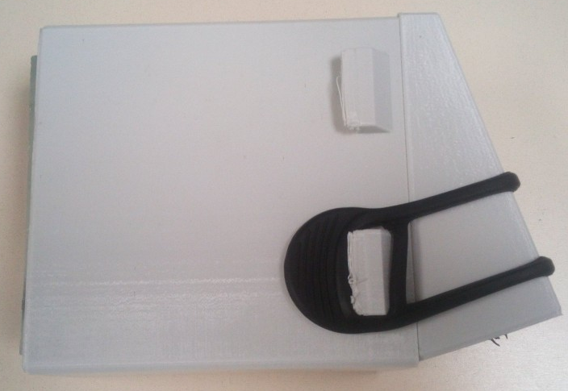  Première impression 3D
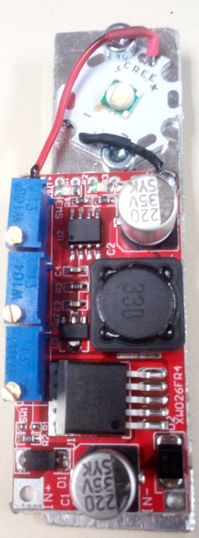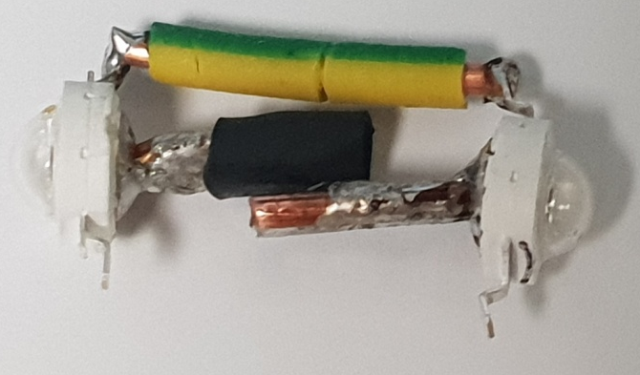  - Alimentation plus lampe secondaire | 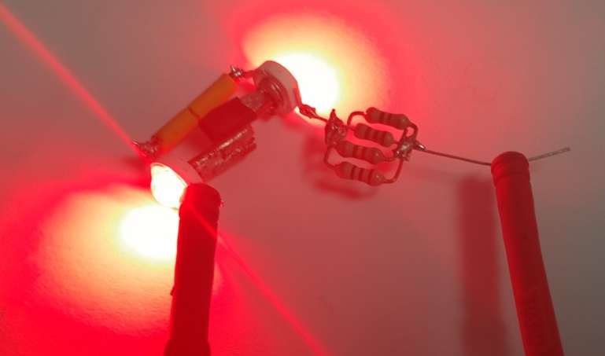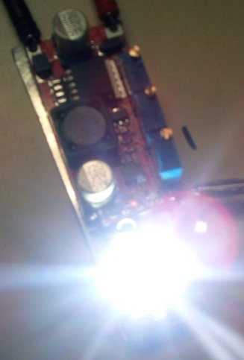  - Test des lampes
Les LED secondaires sont relier à l’entrée de l’alimentation directement sur le 12V.
La LED principale est mise sous une lentille convergente pour canaliser le faisceau lumineux.

Le cordon d’alimentation est relier via Jack. L’éclairage a un coût matériel de 35€ environ ce qui est plutôt bien sachant que le peu d’éclairage arrière ayant une telle capaciter sont à environ 50 à 80€ dans le commerce.
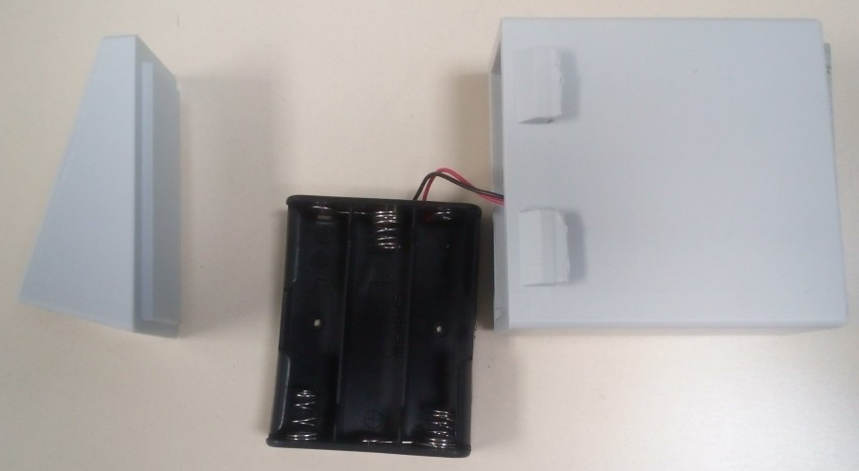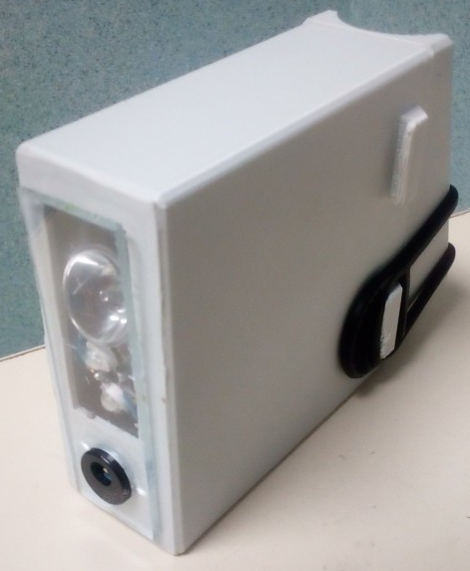

Mesure et test de l’éclairage LED Cree XRE Rouge

Nous avons sélectionné une LED : La Cree XRE Rouge. Nous avons réalisé une étude dessus :

Mesure | Courant (A) | Tension (V) | Luxs | Puissance (W) | Lumens | Lumens/W
1 | 0,5 | 2,3 | 15000 | 1,15 | 29,4524311 | 25,6108097
2 | 0,6 | 2,4 | 17600 | 1,44 | 34,5575192 | 23,9982772
3 | 0,7 | 2,5 | 21000 | 1,75 | 41,2334036 | 23,5619449
4 | 0,8 | 2,5 | 23800 | 2 | 46,7311907 | 23,3655954
5 | 0,9 | 2,6 | 26500 | 2,34 | 52,0326283 | 22,236166
6 | 1 | 2,7 | 26500 | 2,7 | 52,0326283 | 19,2713438

Nous avons analysé la différence de Lumens par Watt en changeant différents paramètres.

Sur ces 2 dernières courbes, nous pouvons voir le nombre de lux et de lumen en fonction de la puissance.

Sur cette courbe, on peut voir le nombre de lux en fonction de la distance en mètre. On peut remarquer que la pente de 0m à 0.05m est une pente de 19.29°, on perd donc rapidement de l’éclairage en fonction de la distance.
Après la perte de puissance, il est important de savoir la perte de température pendant l’utilisation pour ne pas ce cramer les doigts, surtout pour ne pas fondre le plastique et prévoir de l’espace pour pouvoir dissiper la chaleur.

Nous pouvons remarquer qu’au bout de 2τ, il y a un température de 36°C pour 40s. La température se stabilise pour un total de 46°C.

Paramétrage cycle analyst

Afin d’utilisé le variateur de vitesse et d’avoir toutes les informations nécessaires au bon fonctionnement du Fat, il nous faut un écran de contrôle. Pour cela, nous utilisons un outil appelé Cycle Analyst :
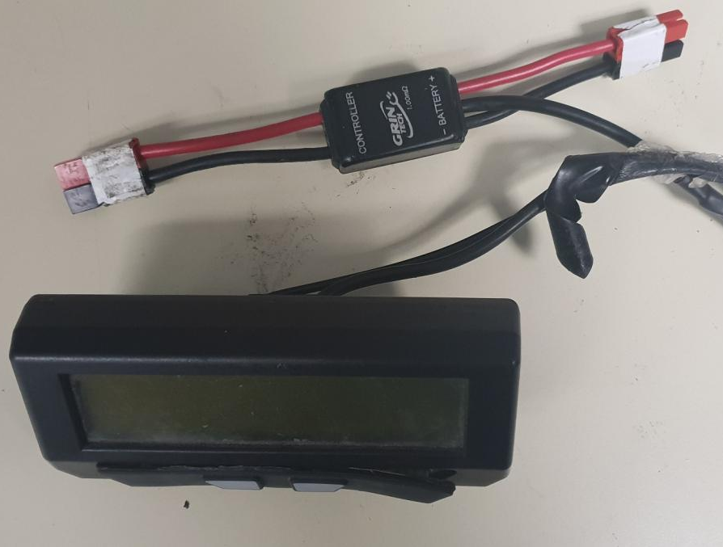
Cycle Analyst

Voici le paramétrage du cycle analyst pour le fat bike :

SETUP SPDOMETER
- Units: km Circuf: 2420 mm (R=38.5cm) #Poles: 1

Cette section est la première affichée dans les paramètres. Elle permet de définir l’unité de mesure de la vitesse ainsi que le rayon de la roue et le nombre de pôle alimenter pour le compteur de tours.

SETUP BATTERY
  - Chemistry Liion 21 Cell, 18A.H

Cette section permet de régler les paramètres de la batterie. C’est ici que l’on définit la chimie/technologie de la batterie ainsi que son nombre de cellules et sa capacité.

SETUP THROT INput
  - Cntrl Mode: Pass-Thru:
- Min Input: 1V Max Input: 4V Fault Volt:5V Auto Cruise: Off Cruise Hld: 0.15V

L’information étant traité en amont du variateur, nous devons paramétrer la poignée avant. Nous lui définissons une plage de tension de 1 à 4 volts et une tension de default de 5V.

SETUP THROT OUTput
- Outpt Mode: Voltage
- Min Out: 0.9V Max Out: 3.65V
- Brake Out: 0V Up Rate: 2V/S Down Rate: 4V/s Fast Rate: 4V/s Fast Thrsh: 3A

Ici nous traitons l’information en aval de la poignée. Les minimums et maximums sont automatiquement définit par rapport aux tensions d’entrées dans la section précédente. C’est ici que l’on gère la vitesse où la poignée va réagir, c’est-à-dire la réactivité du véhicule.

SETUP SPEED LIMS
- Max Speed: kph70
- Strt Speed: 0kph
- IntSGain: 50 PSGain: 1V/kph DSGain: 300

Réglage d’un limiteur de vitesse

SETUP POWER LIMS
- Max Current: 30
- A Gain: 150 Max Power: 1600W W Gain: 15

Ici nous avons limité la puissance car sinon le BMS de la batterie se déclenchait… il fallait donc réinitialiser le système complètement et le débrancher manuellement.

SETUP TRQ SENSOR (capteur de couple pas utilisé)
- Sensr Type: Disbled: Trq Scale: 2.5V Trq Offset: 5 Asst Factr: 2 Times Asst Start: 50 Asst Avg: 8

- SETUP TEMP SENSR
- Sensor –: Linear Type: 0 Deg: 2.72V T Scale: 100 Deg/V. Thrsh Temp:90°C Max Temp: 95°C

Il faut que la température maximum soit supérieur à la température de déclenchement sinon Vout reste à 0V.

- SETUP AUX POT intéressant pour limiter la puissance ou la vitesse mais pas utilisé ici (Cruise control)
  - Function: Off
  - Limits: ? Presets: ?
- Scale Lim: Power Lim:
- Min Aux In: 1.67V
- Max Aux In: 3.32V

- SETUP CALIBRATION
- Range: Lo (W): RShunt: 2.010 mohms Zero-Amps: 2.47V VScale: 31V/V.

Ce dernier registre est la calibration de l’aval du cycle analyst. Autrement dit c’est ici que l’on rentre les paramètres écrits sur la plaque du variateur de vitesse. Resistance interne etc.…
Les réglages ci-dessus sont indispensables au bon fonctionnement du fat bike. Il est possible faire deux types d’installations. Nous avons d’abord essayé de faire cycle analyst-poigné-variateur. Ce branchement sert de simple compteur de vitesse amélioré.
Nous avons eu quelques problèmes de stabilité dans le maintien d’une vitesse constante. Le BMS se déclenchait très souvent. Nous avons donc changé le variateur contre le modèle plus compact et avec interrupteur pour ne pas avoir à débrancher la batterie après chaque utilisation.
Le branchement est devenu poignée-cycle analyst-variateur. Dans ce branchement, le plein potentiel du cycle analyst peut être utilisé, il ne sert plus de simple compteur mais bien d’un système de calcul. Etant placé entre la poignée et le variateur il nous nous suffit de lui rentrer le fonctionnement électrique de la poignée, les caractéristiques de notre variateur et de notre moteur, et le cycle analyst calcul en fonction des conditions rajouter (courant à ne surtout pas dépasser, et les vitesses d’accélération-décélération si l’on tourne brusquement la poignée).
En quelques heures de branchement la différence fut flagrante. Le démarrage ne patinait plus, une vitesse stable et constante, une réduction de la vitesse automatique en monté avec une saturation de la consigne a 1550W/1600.
La calibration fut longue mais payante pour un confort très prononcer sur la conduite et la prise en main.

Nomenclature et prix du matériel (fat électrique)

Voici la liste des composant du Fat-Bike pour un total d’a peu près 2150 € :
- Le Fat-Bike
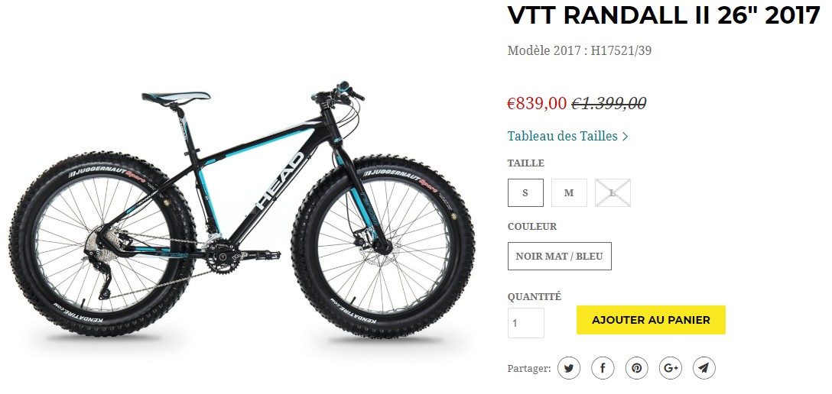
- La roue Motorisé
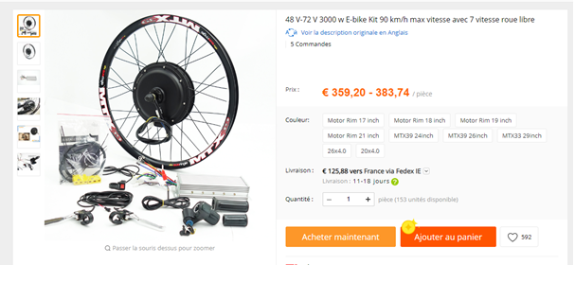
- Le cycle analyst
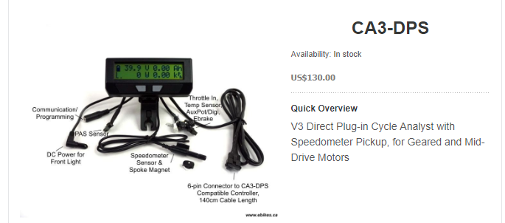
- La batterie
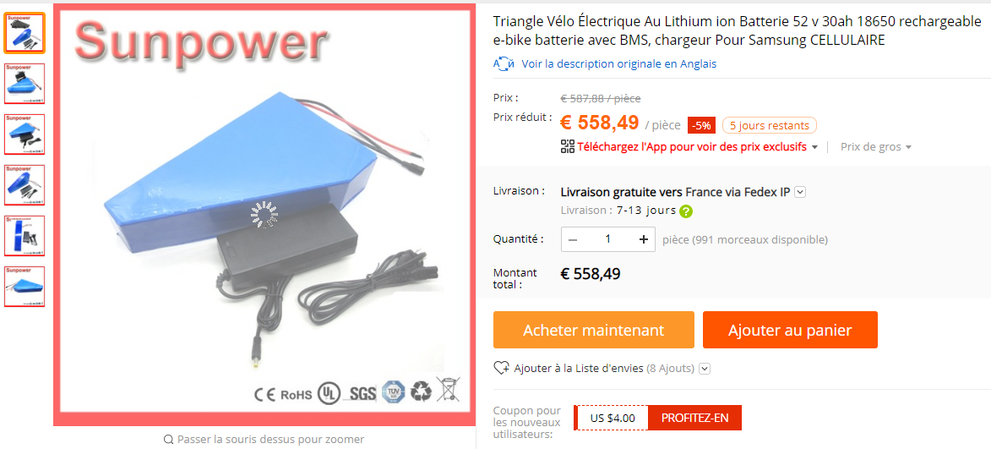

- Le chargeur
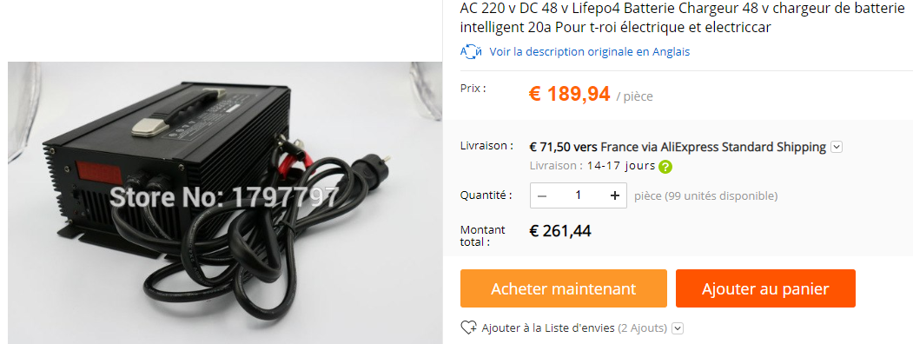

- Le variateur
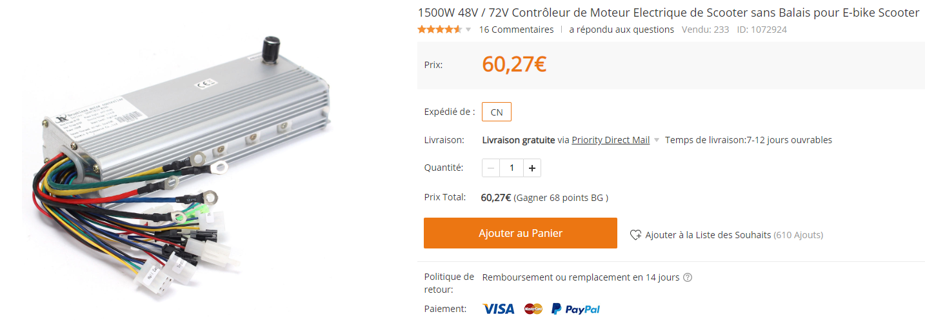
- La poignée d’accélération
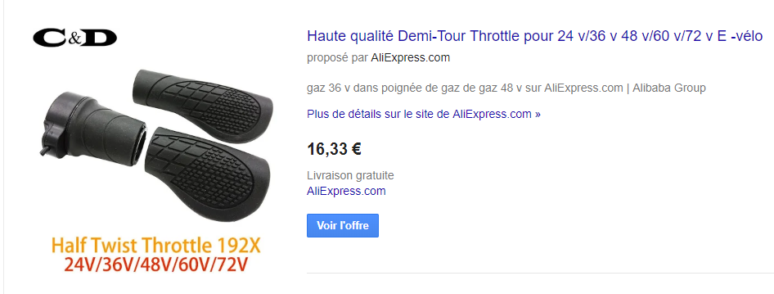

Mesures et Performances

L’objectif étant de participer au 10 heures de mob’ de Laon, nous avons réalisé plusieurs tests notamment un par rapport au terrain, à la puissance et à la vitesse.
Nous pouvons voir ici que par rapport au différence de terrain, les performance ne sont pas les mêmes (ce qui est tout-à-fait logique). En effet, nous pouvons voir que c’est sur la route que l’on va le plus vite (50km/h à puissance max) alors que aux dessus de 20km/h sur herbe comme sur terre, la puissance est tout de suite plus élevé. En effet, parce que le terrain est plus difficile à pratiquer que le moteur absorbe plus d’intensité de courant. Au de la de 30km/h sur Terre et 22km/h sur Herbe, la conduite devient tout de suite plus difficile. Aller aux dessus de ces vitesses, c’est beaucoup plus dangereux pour le pilote.
Vitesse (km/h)
Puissance (W)

Suite à ces relevés, on peut en déduire le nombre de batterie à recharger nécessaire pour participer au 10 heures de mob’. La compétition se passe sur une route en terre. Pour une puissance de 750W (d’après la courbe) pour une tension nécessaire de 48V. Nous allons calculé l’intensité nécessaire : $\frac{750W}{48V}=15,6A$
La consommation à cette puissance est donc de 15,6Ah.
Maintenant calculons le nombre de batterie nécessaire pour participer à la course :
$$15.6Ah ×10=156Ah$$
Une batterie a une autonomie de 20A.h donc :
$$\frac{156Ah}{20Ah}=7.8≈8 batteries$$
Il nous faudra donc, théoriquement, recharger 8 fois la batteries pendant la compétition, si nous avons une vitesse constante de 30km/h. En pratique, nous allons consommer plus car c’est un terrain de crosse, c’est-à-dire, beaucoup de bosse, de virage et donc de pics d’accélération, ce qui va nous faire consommer beaucoup plus.
Nous pouvons donc déduire l’autonomie à 30km/h sur terre et sur terrain plat pour une batterie est de 1h17min:
$$\frac{20A}{15.6A}×1h≈1.28h≈1h17 min$$
Dans le cas de la vitesse max sur route plate sans équipement et sans pédalage (que moteur) :
$$\frac{2kW}{48V}=40A$$
$$\frac{20A}{40A}×1h=0,5h=30 min$$
Dans ce cas, nous aurons donc une autonomie de 30min seulement pour une batterie.

Conclusion sur le fat électrique réalisé

Nous sommes très content du Fat, en effet nous n’espérions pas une telle vitesse, mais ce n’est pas encore suffisant ! On veut plus encore afin de montrer les capacité de l’électrique par rapport au thermique !

Amélioration du fat électrique avec du nouveaux matériel

Afin de perfectionner notre projet, nous avons fait plusieurs demande de subvention pour acheter du nouveau matériel…

Nouveau moteur
Pour être plus performant, il faut un moteur plus efficace, plus puissant et installé à l’arrière pour mieux prendre les bosses et les virages, pour cela, nous avons choisis cette roue motorisé :
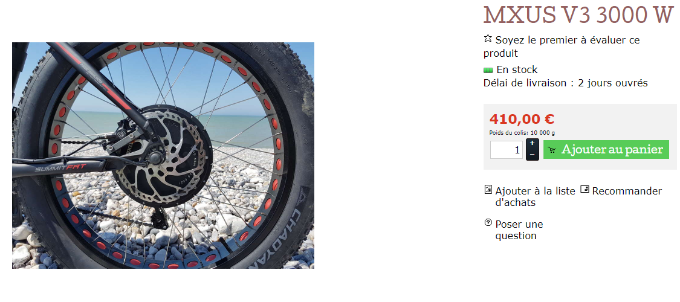
C’est un moteur 3kW mais nous voulons l’utiliser en 4kW, comment faire ?
Un moteur peut seulement mourir de surintensité, jamais de surtension. Nous pouvons donc régler le moteur en 4kW en modifiant simplement la tension appliqué dessus : c’est-à-dire l’alimenter en 48V pour du 4kW au lieu du 36V pour du 3kW. Attention à ne pas modifier l’intensité du courant afin de tours respecté $P=U×I$

Chargeur

Dans le but de participer au 10 heures de mob’ de Laon, il nous faut de quoi tenir le temps total de la course. Pour cela, il faut soit investir dans une 10aine de batterie que nous démontons une fois les avoir épuisé ou bien, investir dans un ou plusieurs chargeurs de batterie afin de les rechargé sur place :

Ce chargeur a été créé à l’origine pour recharger des batteries de technologie LiFePo4, malgré cela, nous pouvons tout de même l’utilisé, en effet, avec un chargeur nous pouvons recharger n’importe quelle batterie. Qu’est-ce qui différencie électriquement chaque technologie de batterie ? La tension (voir les courbes de décharges page 8). Il suffit donc de changer la tension de charge du chargeur en le paramétrant et nous pouvons donc utilisé un chargeur de LiFePo4 pour charger une batterie LiPo.

Batterie

Malgré l’achat d’un chargeur plus performant, le système n’est pas encore assez optimisé. En effet, lorsque un pilote utilisera le Fat-Bike, il n’y a aucun moyen de recharger la batterie, il nous faut donc investir dans 2 batteries supplémentaires (le taux de décharge d’une batterie étant supérieur au temps de charge) afin de limiter la perte de temps dans la course. Malheureusement, nous aurons quand même de la perte de temps à cause du changement de la batterie. Même si il est minime par rapport au temps de charge d’une batterie.

Autorité de frein

Le dernière investissement, peut-être le plus basique mais un des plus essentiels, afin d’avoir un bon freinage, nous préférons acheter de nouveaux autorité de frein en cas de problème le jour-J.
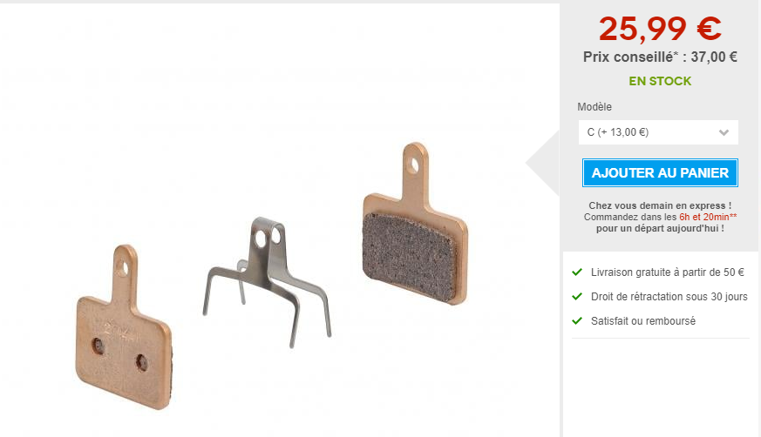

Comparaison à une moto électrique sur le marché

Pour nous donner un outil de comparaison, nous avons décidé de nous référer à un véhicule déjà existant et en vente depuis quelques années, la moto électrique ZERO SR-F :

Km/h
On peut voir ici que notre fat bike est moins gourmand en énergie que la moto électrique. Cependant nous sommes limité en vitesse par rapport à notre tension. Si nous étendions cette courbe, nous verrons que malheureusement, sur des hautes vitesses, le fat bike serait plus énergivore par rapport à la moto qui devient plus rentable.
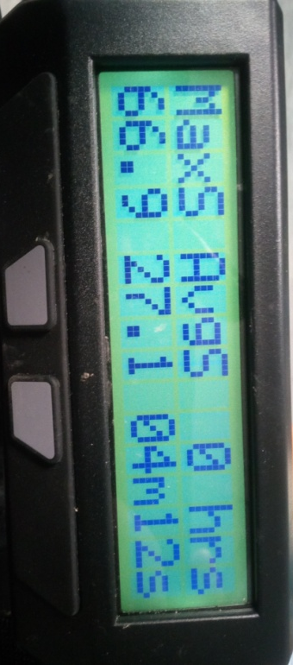
Sachant qu’en plus, nous avons limité notre puissance à 1500W (théorique) et que le cycle analyst nous limite à une puissance de 1375W. Ce qui fait que le moteur ne décroche pas les 70Km/h.
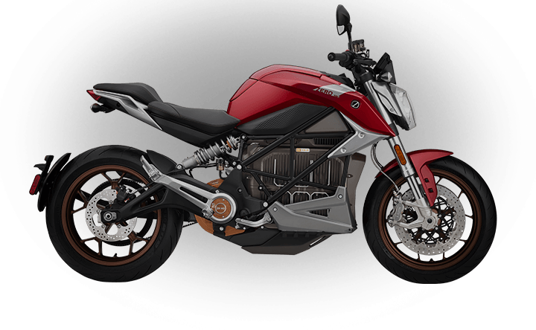
En revanche, une moto conçu à cet effet peut aller sans problème à 200Km/h avec une vitesse constante de 113Km/h, la ZERO consomme quant à elle 12500W.

Cela nous a permis de constaté que notre système est fiable et économe. Mais aussi que le constructeur moto n’a pas menti sur des caractéristiques qui aurait pu être extravagantes et que les motos électriques sont elles aussi une solution alternative aux motos thermiques.

Conclusion

Pour conclure, grâce à ce projet, nous avons beaucoup appris sur la construction d’un véhicule électrique : En commençant par la réflexions des matériaux à acheter, la réalisation et l’installation du kit électrique, la demande de subvention et enfin la réalisation de nombreuses études sur toute la réalisation du fat.
Le principal problème a été la réparation des vélos de Laposte. En effet, aucun des variateurs de vitesse n’a fonctionné, nous avons donc choisis de nous concentrer sur le fat, nous ne voulions pas perdre notre temps commander de nouveaux variateur, les recevoir bien plus tard et ne pas être sur de finir ni le Fat ni la réparation des vélos de Laposte. Ce choix c’est avéré plus tard être un bon choix, nous avons finis à temps le fat-Bike électrique et nous avons eu l’occasion de le tester à plusieurs reprise.
Le second problème est le fait qu’une petite partie des subventions FSDIE ont été accepté, ceci ne nous a pas ralentit pour réaliser projet même si cela va nous pénaliser à la participation à cette course.
« Projet tuteuré super enrichissant qui m’a permis de découvrir que construire un vélo électrique ce n’est pas s’arrêter à un simple montage de pièce et de câbles électriques. Cela m’a permis de réaliser mes premières études et expériences « crash » que je n’aurais jamais eu l’idée de réaliser. Cela me permet de rassembler plusieurs passion : la mécanique, le vélo, l’électricité et la moto car, dans les meilleurs conditions, le fat-bike roule à 66.9km/h ! »
Thomas
« Pour ma part, le projet m’as beaucoup apportés. Je ne connaissais rien du tout au véhicule électrique et peu sur le travail en atelier. J’ai énormément appris grâce à l’expérience de terrain de Thomas et aux compétences de M. Sivert. Ce sont des connaissances qui me seront d’une grande aide en entreprises. J’ai beaucoup appréciés le projet pour ces nombreuses choses. A refaire absolument ! »
Arnaud

De plus, faire des tests, les exploiter, les partager sur des forums prend énormément de temps. Il faut être rigoureux et méthodique.

